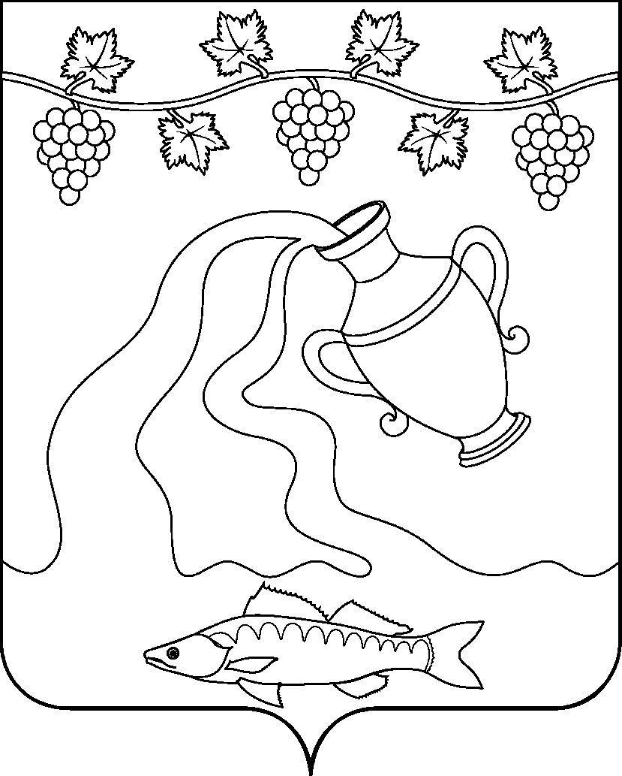

СОВЕТ КУРЧАНСКОГО СЕЛЬСКОГО ПОСЕЛЕНИЯ
ТЕМРЮКСКОГО РАЙОНА

РЕШЕНИЕ № 18

II сессия V созыва

8 октября 2024 года ст-ца Курчанская

Об обращении в Совет муниципального образования Темрюкский район с просьбой о ходатайстве перед Законодательным Собранием Краснодарского края о присвоении станице Курчанской, поселку Светлый Путь Ленина и поселку Красный Октябрь Курчанского сельского поселения Темрюкского района Краснодарского края почетного звания Краснодарского края «Рубеж воинской доблести»

Рассмотрев предложение депутата Совета муниципального образования Темрюкский район Багринцевой Л.Б. о присвоении станице Курчанской, поселку Светлый путь Ленина и поселку Красный Октябрь Курчанского сельского поселения Темрюкского района Краснодарского края почетного звания Краснодарского края «Рубеж воинской доблести», в целях увековечивания памяти погибших защитников и освободителей города Темрюка и Темрюкского района в годы Великой Отечественной войны
1941-1945 годов, военно-патриотического и гражданско-нравственного воспитания граждан, исходя из необходимости сохранения военно-исторического наследия, руководствуясь Конституцией Российской Федерации, Федеральным законом от 6 октября 2003 года № 131-ФЗ «Об общих принципах организации местного самоуправления в Российской Федерации», законом Краснодарского края от 11 декабря 2018 года № 3941-КЗ «О почетных званиях населенных пунктов Краснодарского края», Уставом Курчанского сельского поселения Темрюкского района, Совет Курчанского сельского поселения Темрюкского района р е ш и л:
1. Обратиться в Совет муниципального образования Темрюкский район с просьбой о ходатайстве перед Законодательным Собранием Краснодарского края о присвоении станице Курчанской, поселку Светлый путь Ленина и поселку Красный Октябрь Курчанского сельского поселения Темрюкского района Краснодарского края почетного звания Краснодарского края «Рубеж воинской доблести».
2. Общему отделу (Шевченко) обеспечить официальное опубликование настоящего решения в периодическом печатном издании газете Курчанского сельского поселения Темрюкского района «Курчанский вестник» и разместить на официальном сайте администрации муниципального образования Темрюкский район, сайте Курчанского сельского поселения Темрюкского района в информационно-телекоммуникационной сети «Интернет».
3. Контроль за выполнением решения «Об обращении в Совет муниципального образования Темрюкский район с просьбой о ходатайстве перед Законодательным Собранием Краснодарского края о присвоении станице Курчанской, поселку Светлый Путь Ленина и поселку Красный Октябрь Курчанского сельского поселения Темрюкского района Краснодарского края почетного звания Краснодарского края «Рубеж воинской доблести» оставляю за собой и постоянной комиссией Совета Курчанского сельского поселения Темрюкского района по обеспечению законности, правопорядка, охраны прав и свобод граждан, охраны природы, развитию местного самоуправления (Пестиков).
4. Решение вступает в силу со дня его подписания.

Председатель Совета
Курчанского сельского поселения
Темрюкского района Р.В. Литовченко

«___» ______________ 2024 года

